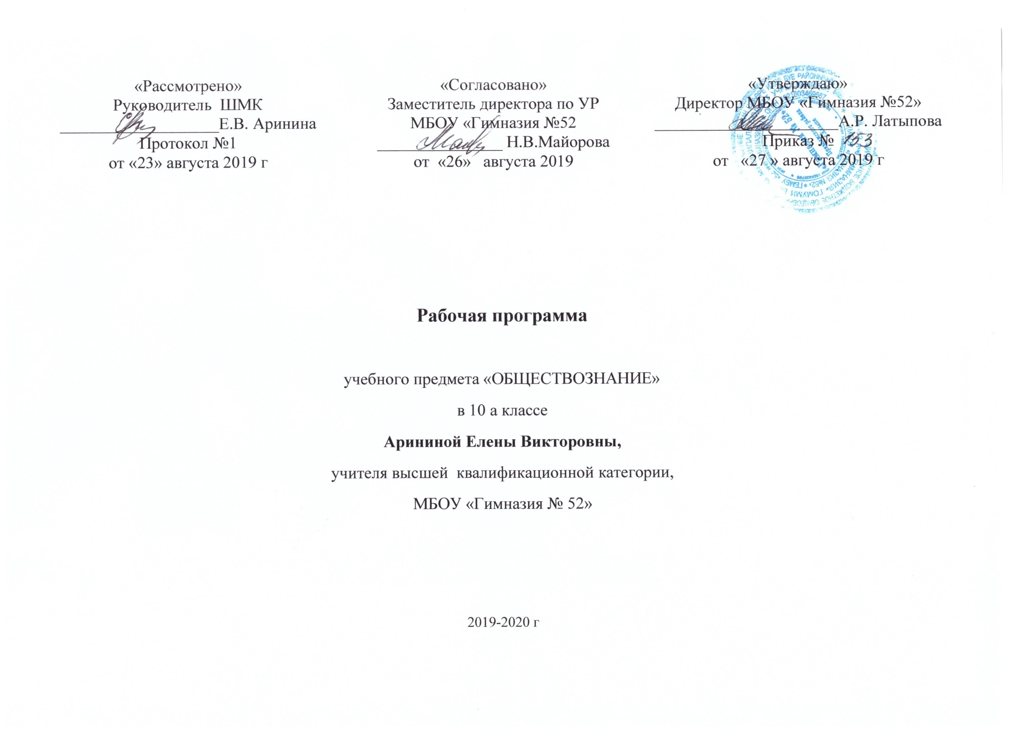

Рабочая программа по обществознанию
Учебно – тематическое планирование.
по обществознанию
Класс 10
Учитель Аринина Е.В.
Количество часов
Всего 70 часов, в неделю 2 часа.

Пояснительная записка.

Рабочая программа составлена на основе Федерального компонента государственно стандарта общего образования по обществознанию, Примерной программы основного общего образования по обществознанию МО РФ 2004 г., Федерального компонента государственного стандарта. Сборник нормативных документов. Обществознание сост. Э,Д, Днепров, А.Г. Аркадьев.- М.; Дрофа, 2007 год, Авторской программы по обществознанию Боголюбова Л.Н., Городецкой Н. И., -М.: «Просвещение», 2007., методических рекомендаций Министерства образования и науки РТ, учебного плана на 2019-2020 учебный год.

Цели
Изучение обществознания (включая экономику и право) в старшей школе набазовом уровне направлено на достижение следующих целей:
• развитие личности в период ранней юности, ее духовно-нравственной, политической и правовой культуры, экономического образа мышления, социального поведения, основанного на уважении закона и правопорядка, способности к личному самоопределению и самореализации; интереса к изучению социальных и гуманитарных дисциплин;
• воспитание общероссийской идентичности, гражданской ответственности, правового самосознания, толерантности, приверженности гуманистическим и демократическим ценностям, закрепленным в Конституции Российской Федерации;
• освоение системы знаний об экономической и иных видах деятельности людей, об обществе, его сферах, правовом регулировании общественных отношений, необходимых для взаимодействия с социальной средой и выполнения типичных социальных ролей человека и гражданина, для последующего изучения социально-экономических и гуманитарных дисциплин в учреждениях системы среднего и высшего профессионального образования или для самообразования;
• овладение умениями получать и критически осмысливать социальную (в том числе экономическую и правовую) информацию, анализировать, систематизировать полученные данные; освоение способов познавательной, коммуникативной, практической деятельности, необходимых для участия в жизни гражданского общества и государства;
• формирование опыта применения полученных знаний и умений для решения типичных задач в области социальных отношений; гражданской и общественной деятельности, межличностных отношений, отношений между людьми различных национальностей и вероисповеданий, в семейно-бытовой сфере; для соотнесения своих действий и действий других людей с нормами поведения, установленными законом; содействия правовыми способами и средствами защите правопорядка в обществе.
Цели курса вносит существенный вклад в реализацию целей социально-гуманитарного образования на современном этапе развития общества и школы:
- содействие самоопределению личности, созданию условий для ее реализации;
- формирование человека-гражданина, интегрированного в современную действительность и нацеленного на ее совершенствование, ориентированного на развитие гражданского общества и утверждение правового государства;
- воспитание гражданственности и любви к Родине;
- создание у учащихся целостных представлений о жизни общества и человека в нем, адекватных современному уровню научных знаний;
- выработка основ нравственной, правовой, экономической, политической, экологической культуры;
- интеграция личности в систему национальных и мировой культур;
- содействие взаимопониманию и сотрудничеству между людьми, народами, различными расовыми, национальными, этническими, религиозными и социальными группами;
- помощь в реализации права учащихся на свободный выбор взглядов и убеждений с учетом многообразия мировоззренческих подходов;
- ориентация учащихся на гуманистические и демократические ценности.
Основные цели курса определены, исходя из современных требований к гуманитарному образованию учащихся полной средней школы:
- способствовать формированию гражданско-правового мышления школьников, развитию свободно и творчески мыслящей личности;
- передать учащимся сумму систематических знаний по обществознанию, обладание которыми поможет им свободно ориентироваться в современном мире;
- формировать у учащихся представление о целостности окружающего мира при его территориальном многообразии, сложных проблемах, встающих перед человечеством, имеющих свои специфические особенности в разных странах;
- развить у школьника словесно – логическое и образное мышление;
- способствовать формированию гражданско-правовой грамотности.
- помочь учащимся разобраться в многообразии общественных отношений, в себе, в других людях;- помочь выработать собственную жизненную позицию;
В основу содержания курса положены следующие принципы:
• соответствие требованиям современного школьного гуманитарного образования, в том числе концепции модернизации образования;
• структурирование заданий учащимся применительно к новому познавательному этапу их учебной деятельности;
• формирование у учащихся умения работать с различными источниками, способности выработки собственных позиций по рассматриваемым проблемам, получение опыта оценочной деятельности общественных явлений.
В результате изучения обществознания (включая экономику и право) на базовом уровне ученик должен
знать/понимать
• биосоциальную сущность человека, основные этапы и факторы социализации личности, место и роль человека в системе общественных отношений;
• тенденции развития общества в целом как сложной динамичной системы, а также важнейших социальных институтов;
• необходимость регулирования общественных отношений, сущность социальных норм, механизмы правового регулирования;
• особенности социально-гуманитарного познания;
уметь
• характеризовать основные социальные объекты, выделяя их существенные признаки, закономерности развития;
• анализировать актуальную информацию о социальных объектах, выявляя их общие черты и различия; устанавливать соответствия между существенными чертами и признаками изученных социальных явлений иобществоведческими терминами и понятиями;
• объяснять причинно-следственные и функциональные связи изученных социальных объектов (включая взаимодействия человека и общества, важнейших социальных институтов, общества и природной среды, общества и культуры, взаимосвязи подсистем и элементов общества);
• раскрывать на примерах изученные теоретические положения и понятия социально-экономических и гуманитарных наук;
• осуществлять поиск социальной информации, представленной > в различных знаковых системах (текст, схема, таблица, диаграмма,
аудиовизуальный ряд); извлекать из неадаптированных оригинальных текстов (правовых, научно-популярных, публицистических и др.) знания по заданным темам;
• систематизировать, анализировать и обобщать неупорядоченную социальную информацию; различать в ней факты и мнения, аргументы и выводы;
• оценивать действия субъектов социальной жизни, включая личности, группы, организации, с точки зрения социальных норм, экономической рациональности;
• формулировать на основе приобретенных обществоведческих знаний собственные суждения и аргументы по определенным проблемам;
• подготавливать устное выступление, творческую работу по социальной проблематике;
• применять социально-экономические и гуманитарные знания в процессе решения познавательных задач по актуальным социальным проблемам;
использовать приобретенные знания и умения в практической деятельности и повседневной жизни для:
• успешного выполнения типичных социальных ролей; сознательного взаимодействия с различными социальными институтами;
• совершенствования собственной познавательной деятельности;
• критического восприятия информации, получаемой в межличностном общении и в массовой коммуникации; осуществления самостоятельного поиска, анализа и использования собранной социальной информации;
• решения практических жизненных проблем, возникающих в социальной деятельности;
• ориентировки в актуальных общественных событиях, определения личной гражданской позиции;
• предвидения возможных последствий определенных социальных действий;
• оценки происходящих событий и поведения людей с точки зрения
морали и права;
• реализации и защиты прав человека и гражданина, осознанного выполнения гражданских обязанностей;
• осуществления конструктивного взаимодействия людей с разными убеждениями, культурными ценностями и социальным положением
Межпредметные связи на уроках обществознания:
Курс «Обществознание» в 10-11 классах опирается на обществоведческие знания, межпредметные связи, в основе которых обращение к таким учебным предметам как «История», «Литература», «География», «Мировая художественная культура». Особое значение в данном перечислении отдаётся предмету «История». Курс «Обществознание» в 10-11 классах, выстраиваемый на основе данной программы, предполагает широкое использование исторических экскурсов, позволяющих проследить изучаемые явления через их зарождение, развитие и современное состояние.
УМК
Рабочая программа ориентирована на использование учебно-методического комплекта
В учебно-методический комплект входят:
Программа Боголюбова Л.Н., Городецкой Н. И., -М.: «Просвещение», 2007.

Учебник: Учебник:. Обществознание (базовый уровень). Под редакцией Боголюбова Л. Н. _М.: «Просвещение», 2008
Обществознание. 10 класс. профильный уровень. под ред. Боголюбова Л.Н., М., «Просвещение», 2009
Литература для учащихся:
• Боголюбов Л.Н, Городецкая Н.И и др.. Обществознание. Учебник для 10класса общеобразовательных учреждений: базовый уровень – М.: Просвещение, 2009г.
• Баранов П.А., Воронцов А.В., Шевченко., С.В Обществознание Полный справочник для подготовки к ЕГЭ. Москва, « Астрель» 2011г
• Махоткин А.В, Махоткина Н.В. Обществознание в схемах и таблицах. Москва, 2010г
Котова О. А., Лискова Т.Е. Модульный триактив-курс 10, 11 класс
Литература для учителя
Бахмутова Л.С Конспекты уроков для учителя истории.10 кл. Обществознание в трех частях. Москва. Изд. центр «Владос». 2004г
Боголюбов Л.Н, Городецкая Н.И и др.. Обществознание. Учебник для 10класса общеобразовательных учреждений: базовый уровень – М.: Просвещение, 2009г.
Боголюбов Л.Н. Пособие для учителя «Обществознание»10 класс. Методические рекомендации. Пособие для учителя. М.: Просвещение, 2007г.
Лазебникова А.Ю, Рутковская Е.Л.Практикум по обществознанию(Подготовка к выполнению части 3(С)Москва «Экзамен»2011
Махоткин А.В, Махоткина Н.В. Обществознание в схемах и таблицах. Москва 2010г.
Дидактическая модель обучения: объяснительно-иллюстрационная, личностно-ориентированная педагогическая ситуация, игровая., ИКТ.
Краткая характеристика сформированных общеучебных умений, навыков и способов деятельности учащихся по обществознанию на начало учебного года
В результате изучения обществознания (включая экономику и право) ученик должен
Знать/понимать
• социальные свойства человека, его взаимодействие с другими людьми;
• сущность общества как формы совместной деятельности людей;
• характерные черты и признаки основных сфер жизни общества;
• содержание и значение социальных норм, регулирующих общественные отношения.
Уметь
• описывать основные социальные объекты, выделяя их существенные признаки; человека как социально-деятельное существо; основные социальные роли;
• сравнивать социальные объекты, суждения об обществе и человеке, выявлять их общие черты и различия;
• объяснять взаимосвязи изученных социальных объектов (включая взаимодействия человека и общества, общества и природы, сфер общественной жизни);
• приводить примеры социальных объектов определенного типа, социальных отношений; ситуаций, регулируемых различными видами социальных норм; деятельности людей в различных сферах;
• оценивать поведение людей с точки зрения социальных норм, экономической рациональности;
• решать познавательные и практические задачи в рамках изученного материала, отражающие типичные ситуации в различных сферах деятельности человека
• осуществлять поиск социальной информации по заданной теме из различных ее носителей (материалы СМИ, учебный текст и другие адаптированные источники); различать в социальной информации факты и мнения;
• самостоятельно составлять простейшие виды правовых документов (записки, заявления, справки и т.п.).
Использовать приобретенные знания и умения в практической деятельности и повседневной жизни для:
• полноценного выполнения типичных для подростка социальных ролей;
• общей ориентации в актуальных общественных событиях и процессах;
• нравственной и правовой оценки конкретных поступков людей;
• реализации и защиты прав человека и гражданина, осознанного выполнения гражданских обязанностей
• первичного анализа и использования социальной информации;
Общеучебные умения, навыки и способы деятельности
Примерная программа предусматривает формирование у учащихся общеучебных умений и навыков, универсальных способов деятельности и ключевых компетенций. В этом направлении приоритетами для учебного предмета «Обществознание» на этапе основного общего образования являются:
- сознательно организовывать свою познавательную деятельность (от постановки цели до получения и оценки результата);
- владение такими видами публичных выступлений (высказывания, монолог, дискуссия), следование этическим нормам и правилам ведения диалога;
- выполнять познавательные и практические задания, в том числе с использованием проектной деятельности и на уроках и в доступной социальной практике:
- на использование элементов причинно-следственного анализа;
- на исследование несложных реальных связей и зависимостей;
- на определение сущностных характеристик изучаемого объекта; выбор верных критериев для сравнения, сопоставления, оценки объектов;
- на поиск и извлечение нужной информации по заданной теме в адаптированных источниках различного типа;
- на перевод информации из одной знаковой системы в другую (из текста в таблицу, из аудиовизуального ряда в текст и др.), выбор знаковых систем адекватно познавательной и коммуникативной ситуации;
- на объяснение изученных положений на конкретных примерах;
- на оценку своих учебных достижений, поведения, черт своей личности с учетом мнения других людей, в том числе для корректировки собственного поведения в окружающей среде, выполнение в повседневной жизни этических и правовых норм, экологических требований;
- на определение собственного отношения к явлениям современной жизни, формулирование своей точки зрения.

Перечисленные познавательные и практические задания предполагают использование компьютерных технологий для обработки, передачи информации, презентации результатов познавательной и практической деятельности.
Программа призвана помочь осуществлению выпускниками основной школы осознанного выбора путей продолжения образования или будущей профессиональной деятельности.
Педагогические технологии:

1.Технология развивающего обучения.
2.Технология проблемного обучения.
3.Технология проектно-исследовательской деятельности.
4.Технология личностно-ориентированного обучения.
5.Технология интенсификации обучения на основе схемных и знакомых моделей
учебного материала.
6.Технология коллективного способа обучения КСО.
7.Технология коммуникативного обучения
8.Применения информационно-коммуникационных технологий (ИКТ).

Контрольно - измерительные материалы
Рабочая программа предусматривает следующие формы промежуточной и итоговой аттестации: контрольные работы, тестирование, обобщающие уроки.
В учебно-тематическом планировании программы материал поделён на 8 тем. В конце каждой темы предусмотрены обобщающие уроки, нацеленные на конкретизацию полученных знаний, выполнение учащимися проверочных заданий в форме тестирования или контрольных работ, которые позволят убедиться в том, что основной материал ими усвоен. Все задания построены на изученном материале, а предлагаемый формат проверочных заданий и процедура их выполнения знакомы и понятны учащимся.
Для информационно-компьютерной поддержки учебного процесса предполагается использование следующих программно-педагогических средств, реализуемых с помощью компьютера:
«Экономика и право». Под редакцией Абросимовой Е.А., Автономова В.С., Золотова А.В.. Элективный мультимедиа- курс, построенный на видеосюжетах с комментариями юриста и экономиста. –М.: Министерство образования РФ, ГУ РЦ ЭМТО, ЗАО «1С», ООО «Дрофа», ООО Издательство «Вита - Пресс», 2004; ООО «Физикон, 2004, интерактивные модели».
УМК «Обществознание 9-11 классы» (разработки уроков, тестовый контроль, дидактический материал). –М.: издательство «Учитель», 2010 г.
Обществознание. Интернерактивный тренинг –подготовка к ЕГЭ. -М.: «Новая школа», «Тригон», «Бука»,2007.
Интернет-ресурсы.

Содержание программы учебного предмета
Раздел 1.Общество и человек.
Тема 1. Общество.
Понятие об обществе. Общество как совместная жизнедеятельность людей Общество и природа Общество и культура. Науки об обществе Структура общества. Особенности социальной системы. Взаимосвязь экономической, социальной, политической, духовной сфер жизни общества. Социальные институты.
Тема 2. Человек.
Природа человека. Человек как продукт биологической, социальной и культурной эволюции. Цель и смысл жизни человека. Науки о человеке. Человек как духовное существо. Духовная жизнь человека. Мировоззрение. Ценностные ориентиры личности. Патриотизм и гражданственность. Деятельность как способ существования людей. Деятельность и её мотивация. Многообразие деятельности. Сознание и деятельность. Познание и знание. Познание мира: чувственное и рациональное, истинное и ложное. Истина и её критерии Многообразие форм человеческого знания Социальное и гуманитарное знания.. Человек в системе социальных связей. Личность, факторы, влияющие на ее формирование. Самосознание и самореализация. Социальное поведение и социализация личности Единство свободы и ответственность личности.
Раздел 2. Основные сферы жизни.
Тема 3. Духовная культура.
Духовная жизнь общества. Культура и духовная жизнь. Формы и разновидности культуры: массовая, народная и элитарная. Диалог культур. Средства массовой информации Наука и образование. Наука, ее роль в современном мире. Этика ученого. Непрерывное образование и самообразование. Мораль и религия. Мораль, её категории. Религия, её роль в жизни общества. Нравственная культура Искусство и духовная жизнь Искусство, его формы, Основные направления. Эстетическая культура. Тенденции духовной жизни современной России.
Тема 4 Экономическая сфера.
Роль экономики в жизни общества. Экономика как подсистема общества. Экономика как основа жизнеобеспечения общества. Экономика и социальная структура общества. Взаимовлияние экономики и политики. Экономическая культура. Экономический интерес, экономическое поведение. Свобода экономической деятельности и социальная ответственность хозяйствующего субъекта. Культура производства и потребления.
Тема 5. Социальная сфера.
Социальная структура Многообразие социальных групп. Неравенство и социальная стратификация. Социальные интересы. Социальная мобильность Социальные взаимодействия. Социальные отношения и взаимодействия Социальный конфликт Социальные аспекты труда. Культура труда Социальные нормы и отклоняющееся поведение. Многообразие социальные норм, его причины и профилактика. Социальный контроль и самоконтроль. Национальные отношения. Этнические общности. Межнациональное сотрудничество и межнациональные конфликты. Национальная политика. Культура межнациональных отношений. Семья и быт. Семья как социальный институт Семья в современном обществе. Бытовые отношения Культура топоса. Молодежь в современном обществе. Молодёжь как социальная группа. Развитие социальных ролей в юношеском возрасте Молодёжная субкультура
Тема 6. Политическая сфер.
Политика и власть Политика и общество. Политические институты и отношения. Власть, ее происхождение и виды. Политическая система Структура и функции политической системы Государство в политической системе. Политические режимы. Политическая жизнь современной России. Гражданское общество и правовое государство. Основные черты гражданского общества. Правовое государство, его признаки. Средства массовой коммуникации, их роль в политической жизни общества. Демократические выборы и политические партии. Избирательные системы Многопартийность Политическая идеология Участие граждан в политической жизни. Политический процесс. Политическая культура
Раздел 3. Право.
Тема 7. Право как особая система норм.
Право в системе социальных норм. Система права: основные отрасли, институты, отношения. Публичное и частное право. Источники права. Правовые акты. Конституция в иерархии нормативных актов. Правоотношения и правонарушения. Виды юридической ответственности. Систему судебной защиты прав человека. Развитие права в современной России Современное российское законодательство. Основы государственного, гражданского, трудового, семейного и уголовного права. Правовая защита природы. Предпосылки правомерного поведения Правосознание. Правовая культура.
Заключение.
Общество в развитии. Многовариативность общественного развития. Прогресс и регресс. Современный мир и его противоречия.

